**重 庆 邮 电 大 学 学 生 登 记 表**

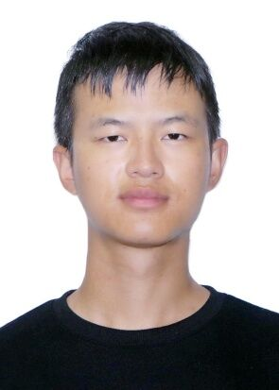

学 院________软件工程___________ 班 级_____大类一班______

专 业________软件工程___________ 学 号___2019213787____

|  |  |  |  |  |  |  |  |  |  |  |
| --- | --- | --- | --- | --- | --- | --- | --- | --- | --- | --- |
| 姓名 | 温晓龙 | 性别 | 男 | | 出生日期 | 2000 年 12 月 23日 | | | | |
| 籍贯 | 云南楚雄 | 民族 | 汉族 | | 身份证号码 | 532323200012230018 | | | | |
| 何时何地参加党团组织 | | | 2014年9月入团 | | | | | | | | |
| 学  习  简  历 | 起 止  年 月 | 学校(工作单位)名称 | | | | | | | | | |
| 2016年9月到2019年6月 | 云南省楚雄市东兴中学 | | | | | | | | | |
| 2013年9月到2016年6月 | 云南省牟定县第一高级中学 | | | | | | | | | |
| 2007年9月到2013年6月 | 云南省牟定县茅阳二小 | | | | | | | | | |
|  |  | | | | | | | | | |
| 家  庭  情  况 | 成员姓名 | 与本人关系 | | 联系电话 | | 单 位 （职务） | | | | | |
| 温梅 | 母亲 | | 13987803961 | | 云南省牟定县城建局（职员） | | | | | |
| 希崇凤 |  | | 15808784498 | | 无 | | | | | |
|  |  | |  | |  | | | | | |
|  |  | |  | |  | | | | | |
| 家庭住址 | 云南省牟定县共和镇万寿路28号1幢1单元131室 | | | | | 邮 编 | | 675500 | | |
| E－mail | 1809520503@qq.com | | | | | QQ | | 1809520503 | | |
| 高考成绩 | 语 文 | 数 学 | 英 语 | | 文科综合 | | 理科综合 | | 其 他 | 总 分 | | |
| 113 | 121 | 100 | |  | | 199 | | 22 | 555 | | |

**学习过程及毕业信息**

|  |  |  |  |
| --- | --- | --- | --- |
| 报到日期 |  | 毕业时间 |  |
| 专 业 |  | | |
| 学 籍  变 动 |  | | |
| 毕结业结论 |  | 毕业证书编号 |  |
| 学 位 |  | 学位证书编号 |  |
| 备 注 |  | | |

**填表说明**：此表一式两份：一份存学生所在学院、一份留存教务处。